Конструирование из бумаги
«Военная пилотка»
Цель: развитие умения создавать объемную конструкцию Военной пилотки из бумаги по показу.
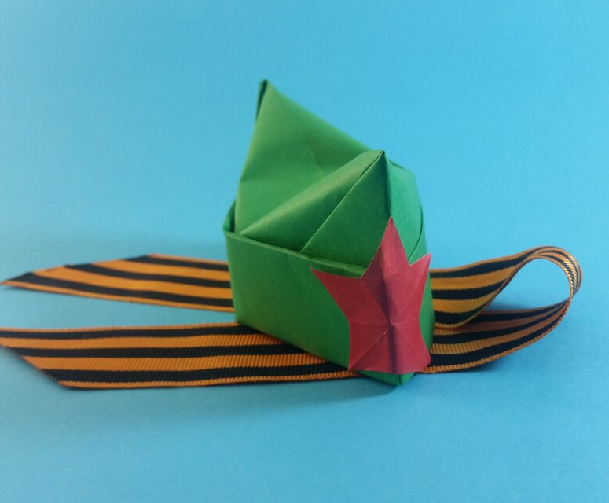

Видео
https://www.youtube.com/watch?v=zHXhJgre5-c

